Θέμα 2^{ο}
2.1 Στο παρακάτω Σχήμα απεικονίζονται οι κυριότερες διαστάσεις ενός σπειρώματος κοχλία. Να γράψετε στις απαντήσεις σας τους αριθμούς 1, 2, 3, 4 από τη Στήλη Α και δίπλα ένα από τα γράμματα α, β, γ, δ, ε της Στήλης Β, που δίνει τη σωστή αντιστοίχιση. Σημειώνεται ότι (1) ένα γράμμα από τη Στήλη Β θα περισσέψει.
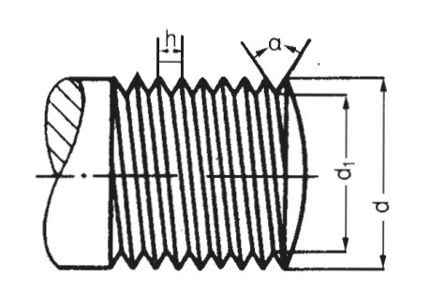
ΣΤΗΛΗ Α  (Σύμβολα από Σχήμα) | ΣΤΗΛΗ Β  (Διαστάσεις)
1. d₁ | α. ονομαστική διάμετρος ή εξωτερική
2. d | β. γωνία κορυφής σπειρώματος
3. α | γ. μέση διάμετρος σπειρώματος
4. h | δ. εσωτερική διάμετρος του πυρήνα
 | ε. βήμα του σπειρώματος
Μονάδες 16

2.2 Σε έναν κοχλία με τριγωνικό σπείρωμα:
α) Σε ποιες διαστάσεις του μετρικού σπειρώματος αναφέρονται οι αριθμοί της τυποποίησης για έναν κοχλία Μ 12 x 1,75; (Μονάδες 5)
β) Πόσες μοίρες είναι η γωνία κορυφής α ενός τριγωνικού σπειρώματος του μετρικού συστήματος (M); (Μονάδες 2)
γ) Πόσες μοίρες είναι η γωνία κορυφής α ενός τριγωνικού σπειρώματος του συστήματος Whitworth (W, R); (Μονάδες 2)
Μονάδες 9

